1、初始化错误，k8s健康状态不对

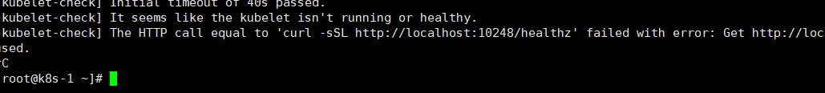

解决方法：k8s版本问题，将k8s版本升级到1.20版本以上

2、初始化时出错

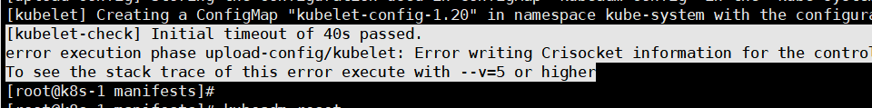

网络问题，重置网络，iptables -F && iptables -t nat -F && iptables -t mangle -F && iptables -X

3、端口被占用

[preflight] Some fatal errors occurred:

[ERROR Port-10250]: Port 10250 is in use

[preflight] If you know what you are doing, you can make a check non-fatal with `--ignore-preflight-errors=...`

端口被占用

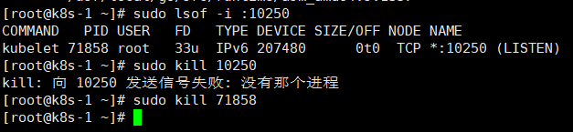

解决方法：释放端口

查看节点状态，一个为reday，一个为NOREDAY

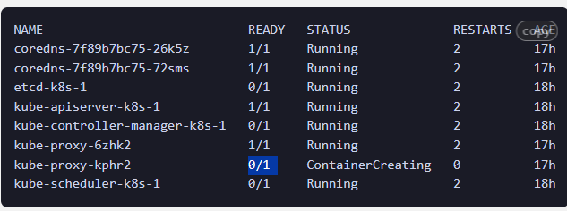

查看日志

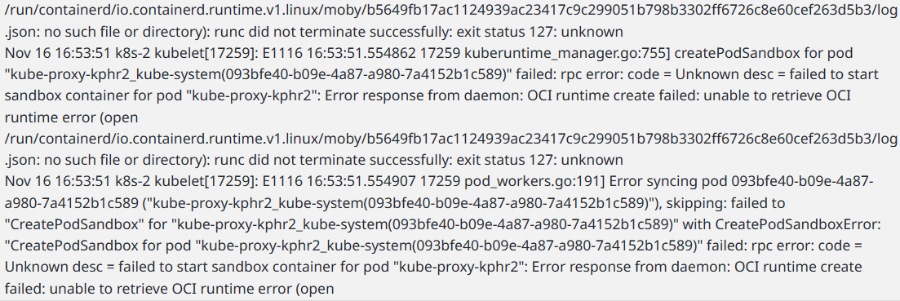

在创建 kube-proxy 的容器时遇到了问题。可能的原因是容器运行时（如 Docker 或 containerd）无法找到所需的文件或目录

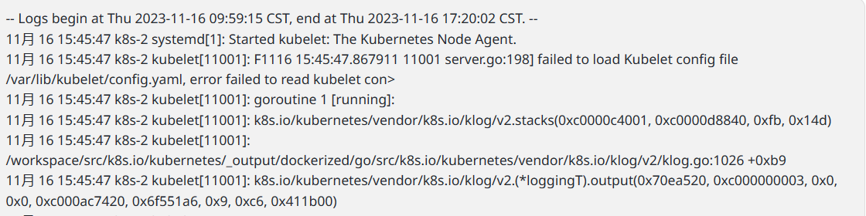

kubelet 在节点 k8s-2 上遇到了一个错误：failed to load Kubelet config file /var/lib/kubelet/config.yaml, error failed to read kubelet config。这可能是导致节点无法正常工作的原因之一